[蚌埠医科大学某研究团队所发文章被质疑发生图片重叠](https://mp.weixin.qq.com/s?__biz=MzkzNTg2MDgwMQ==&mid=2247486919&idx=1&sn=55ba80927a1f1a9de4682c92c32b8e81)

plus[Pubpeer Plus](javascript:void(0);)2025-04-21 09:54:45河南



2020 年 7 月 7 日，蚌埠医科大学Zou Weiyan 研究团队，在***OncoTargets and Therapy***上发表的题为**“Rat Bone Marrow-Derived Mesenchymal Stem Cells Promote the Migration and Invasion of Colorectal Cancer Stem Cells”**的研究论文，**被质疑文中出现图片重叠。**

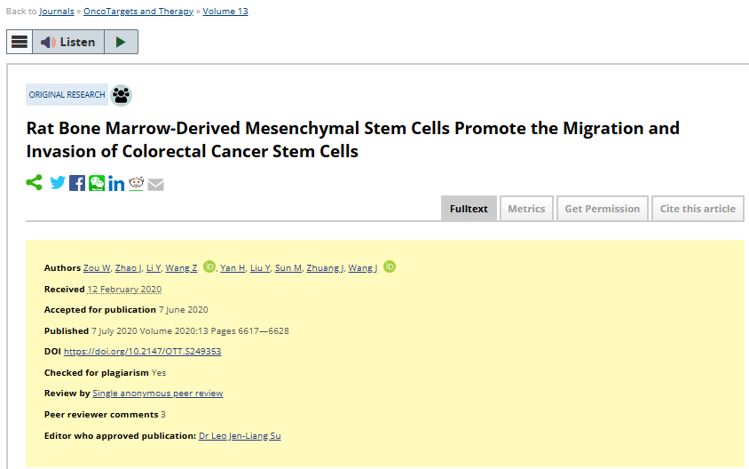

该文章于2025年1月在Pubpeer上被读者质疑：**文章出现图片重叠。**

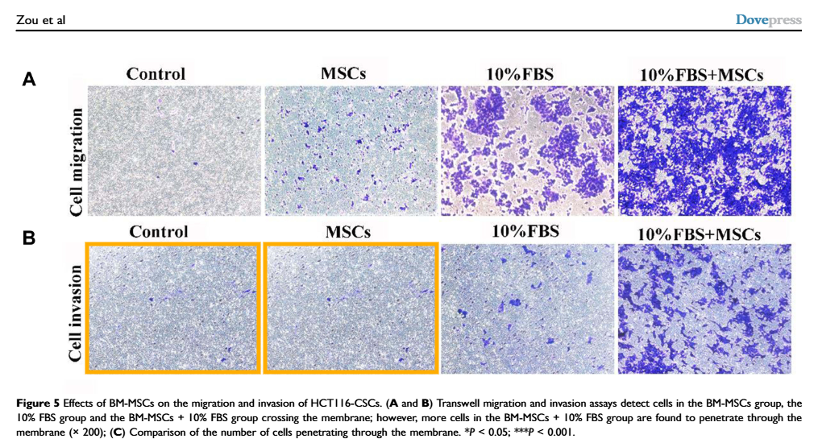

**相关消息**

https://pubpeer.com/publications/FF69CE6E44667F721667DE7B43E8F5#1